
RELATÓRIO MENSAL

Agosto de 2026

 |  |  | RELATÓRIO MENSAL DE SSMA
 |  |  | Responsável: Cássia Francine Zacarim Lima
 |  |  | Empresa: M F Carpintaria e Serviços Rurais  Nome Fantasia: Michel Ferreira |  |  | Referente: agosto 2026
Logo da empresa |  | RESPONSÁVEIS DA EMPRESA |  | Michel Ferreira Gonçalves
INTRODUÇÃO
Este relatório técnico apresenta o registro da visita de inspeção realizada, no Talhão 541, com foco na verificação das condições de segurança durante a execução da atividade de instalação de cerca e na utilização dos Equipamentos de Proteção Individual (EPIs).

1ª VISITA |  |  |  | AUDITÓRIA
DATA: | 03/08/2026  13/08/2026  19/08/2026 |  |  | DIA DA SEMANA: | SEGUNDA-FEIRA  QUINTA-FEIRA  QUARTA-FEIRA
OBJETIVO DA AUDITORIA
Avaliar as condições de segurança e saúde ocupacional durante a instalação de cerca, verificando a utilização adequada dos EPIs pelo colaborador e a adoção das medidas preventivas necessárias à execução segura da atividade.

DESCRIÇÃO DA ATIVIDADE AUDITADA
Durante a visita técnica, foi acompanhado o colaborador Amarildo, que se encontrava realizando atividade de instalação de cerca no Talhão 541. A atividade envolve o manuseio e instalação de elementos próprios da cerca, sendo necessária a utilização dos equipamentos de proteção compatíveis com os riscos presentes na execução do serviço.

AVALIAÇÃO DOS EQUIPAMENTOS DE PROTEÇÃO INDIVIDUAL (EPIs)
Durante a inspeção, foi constatado que o colaborador Amarildo estava fazendo uso de todos os EPIs necessários para a execução da atividade de instalação de cerca. A condição observada foi considerada satisfatória, não sendo identificada, nas informações fornecidas para esta visita, não conformidade relacionada ao uso dos equipamentos de proteção individual.

RELAÇÃO DO COLABORADOR AUDITADO
Nº | COLABORADOR | ATIVIDADE | USO DE EPIs / CONFORMIDADE
1 | Amarildo | Instalação de cerca | Todos os EPIs — Conforme

COMPORTAMENTO E SEGURANÇA
O colaborador observado apresentou condição adequada quanto ao uso dos Equipamentos de Proteção Individual durante a atividade acompanhada. A utilização completa dos EPIs constitui medida positiva de prevenção e demonstra atendimento aos procedimentos de proteção individual informados para a atividade.

BOAS PRÁTICAS IDENTIFICADAS
• Uso completo dos Equipamentos de Proteção Individual pelo colaborador Amarildo.
• Atividade de instalação de cerca acompanhada durante a inspeção.
• Adoção de medida preventiva compatível com a execução segura da atividade.

CLASSIFICAÇÃO DA AUDITORIA
CONFORMIDADE — PRIORIDADE POSITIVA
• Colaborador observado utilizando todos os EPIs informados como necessários.
• Não foram registradas não conformidades relacionadas ao uso dos EPIs nesta inspeção.
• Ação requerida: manutenção dos padrões de segurança observados.

RECOMENDAÇÕES TÉCNICAS E PLANO DE AÇÃO
• Manter o uso completo, correto e permanente dos EPIs durante toda a execução da instalação de cerca.
• Realizar conferência dos EPIs antes do início das atividades, verificando sua integridade e adequação.
• Reforçar continuamente as orientações de segurança relacionadas ao manuseio de materiais e ferramentas utilizados na instalação de cercas.
• Registrar e corrigir imediatamente qualquer eventual desvio identificado em futuras inspeções.

CONCLUSÃO
A visita técnica realizada nas datas acima, no Talhão 541, identificou condição satisfatória quanto ao uso dos Equipamentos de Proteção Individual. O colaborador Amarildo foi observado realizando a atividade de instalação de cerca e fazendo uso de todos os EPIs. Não foram informadas pendências ou não conformidades relacionadas ao uso dos equipamentos durante a inspeção. Recomenda-se a manutenção dos padrões de segurança observados e a continuidade das inspeções preventivas.

REGISTRO FOTOGRÁFICO
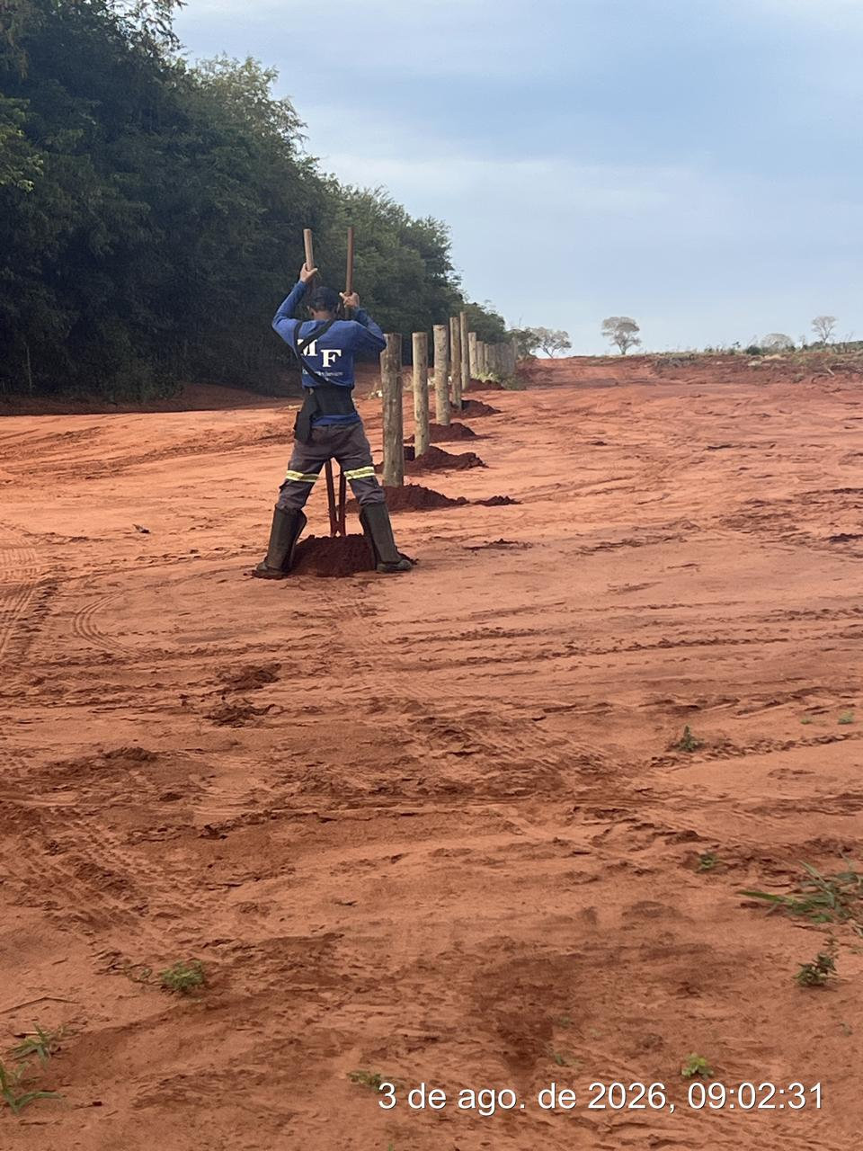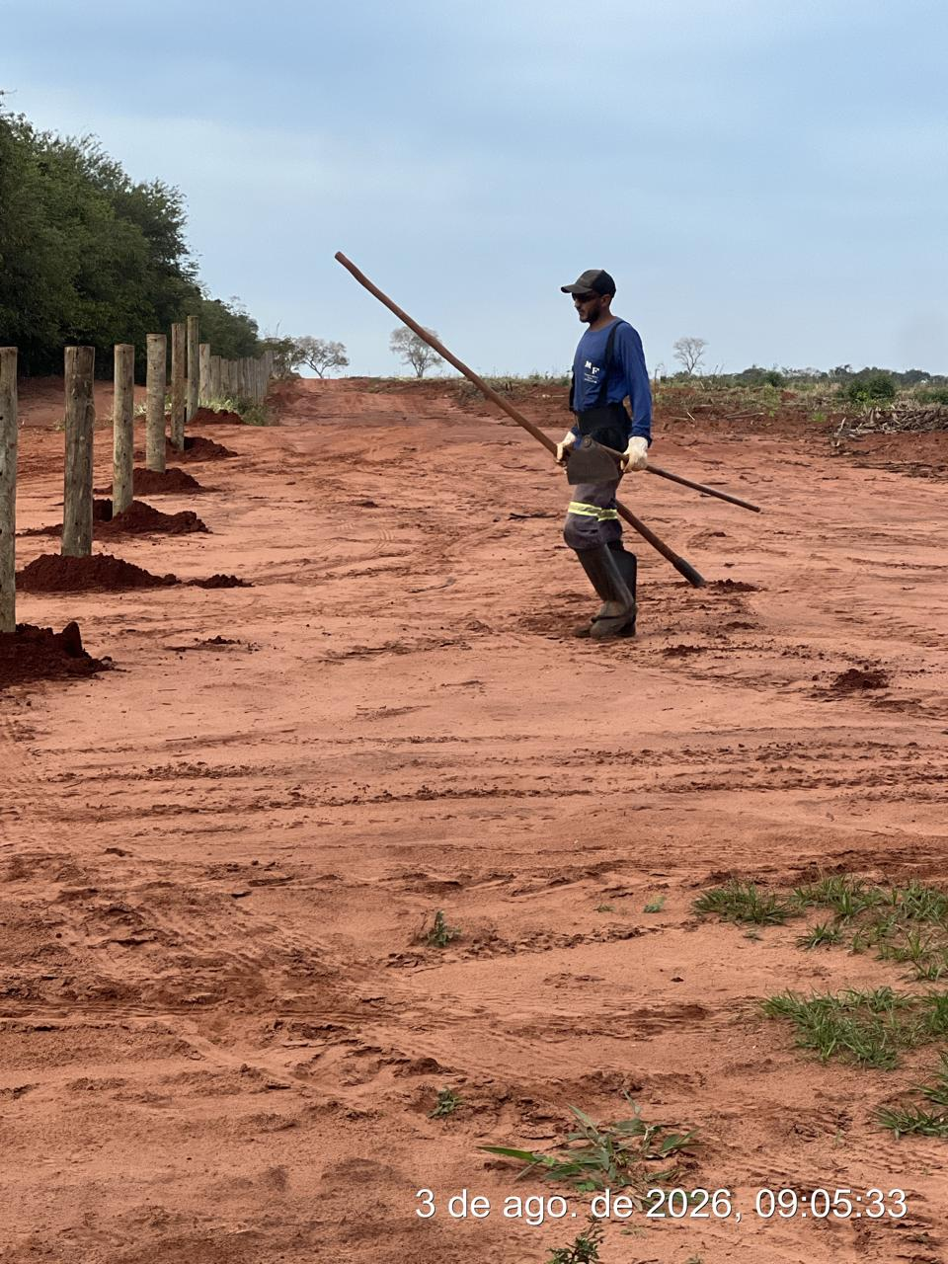

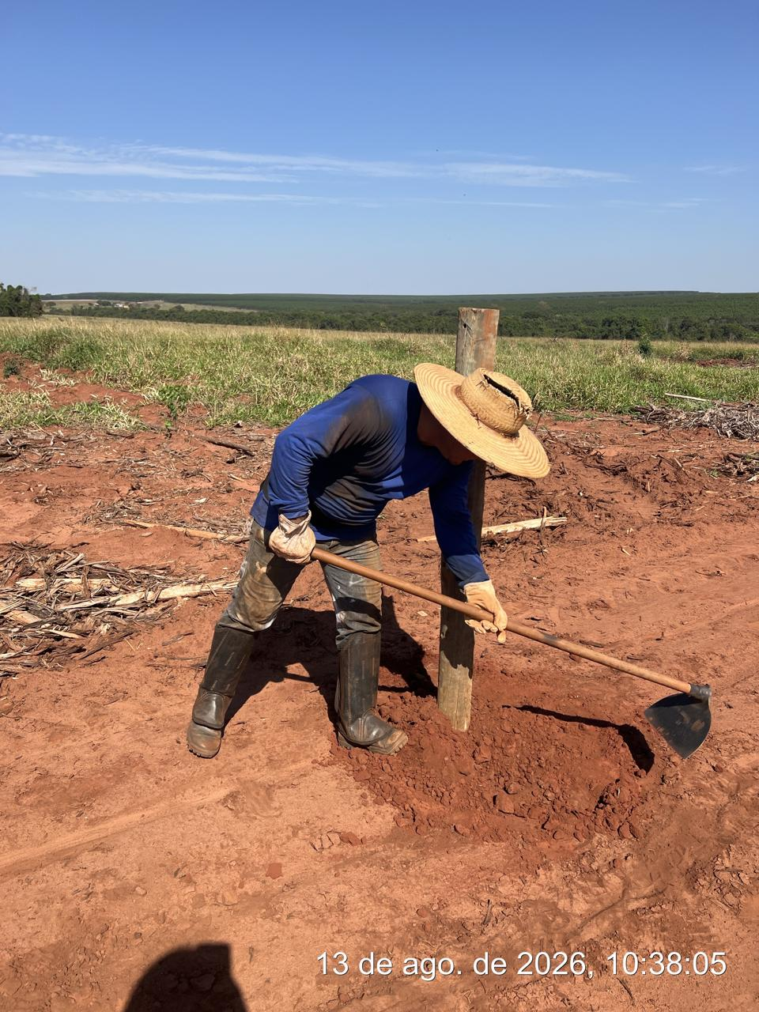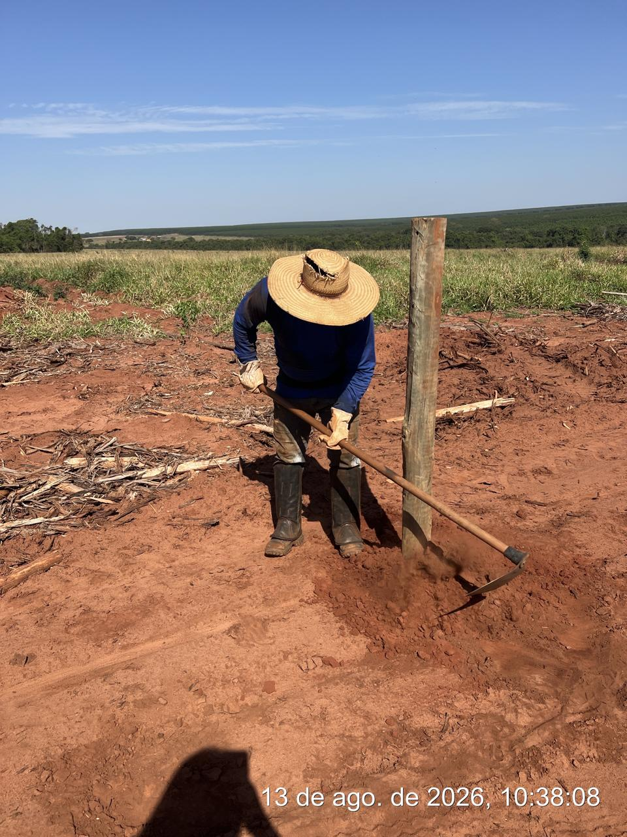

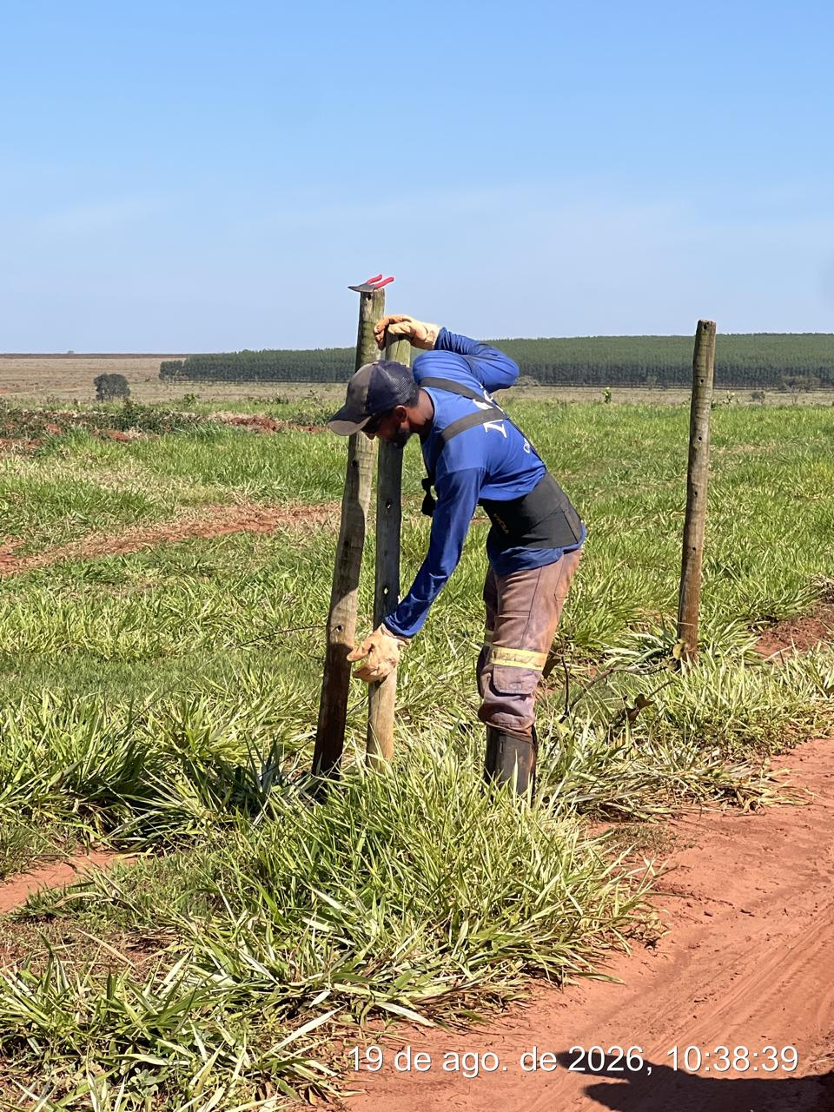

_________ _______________________
Cássia Francine Zacarim
Técnico de Segurança do
SRTE/MTE 1531/MS

 | 2ª VISITA |  | AUDITÓRIA
 | DATA: | 24/08/2026 | DIA DA SEMANA: | SEGUNDA-FEIRA
INTRODUÇÃO
Este relatório técnico apresenta o registro da visita de inspeção realizada, com foco na verificação das condições de segurança e na utilização dos Equipamentos de Proteção Individual (EPIs) pelos colaboradores Amarildo e Michel. Durante a inspeção foram observadas situações distintas quanto ao uso dos equipamentos de proteção.

OBJETIVO DA AUDITORIA
Avaliar as condições de segurança dos colaboradores durante a execução das atividades operacionais, com ênfase na utilização correta e completa dos Equipamentos de Proteção Individual, identificando eventuais desvios e orientando quanto à necessidade de correção imediata.

DESCRIÇÃO DA INSPEÇÃO
Durante a visita técnica foram observados os colaboradores Amarildo e Michel. Amarildo encontrava-se utilizando corretamente os EPIs. Michel também fazia uso dos equipamentos de proteção, porém foi identificado sem o uso de luvas, caracterizando uma pendência relacionada ao uso completo dos EPIs.

BASE LEGAL E REFERÊNCIAS NORMATIVAS
• NR-06: Equipamentos de Proteção Individual (EPI).
• NR-31: Segurança e Saúde no Trabalho na Agricultura, Pecuária, Silvicultura, Exploração Florestal e
Aquicultura.

METODOLOGIA DA AUDITORIA
A inspeção foi realizada por meio de observação direta das condições de trabalho e conferência visual da utilização dos Equipamentos de Proteção Individual pelos colaboradores presentes.

AVALIAÇÃO DOS EQUIPAMENTOS DE PROTEÇÃO INDIVIDUAL (EPIs)
Foi constatado que Amarildo estava utilizando corretamente os EPIs. Em relação a Michel, foi observado o uso dos equipamentos de proteção, porém sem luvas no momento da inspeção. A ausência de luvas deve ser corrigida imediatamente, com disponibilização e utilização do EPI adequado antes da continuidade da atividade que demande essa proteção.

RELAÇÃO DE COLABORADORES AUDITADOS
Nº | COLABORADOR | USO DE EPIs | CONFORMIDADE
1 | Amarildo | Utilizando corretamente os EPIs | ✓ Conforme
2 | Michel | Utilizando EPIs, porém sem luvas | ⚠ Não conforme

OBSERVAÇÕES COMPORTAMENTAIS
Amarildo apresentou comportamento adequado quanto ao uso dos equipamentos de proteção individual. Michel demonstrou utilização dos EPIs, porém apresentou desvio pela ausência de luvas. Recomenda-se a correção imediata da situação e o reforço da orientação quanto à obrigatoriedade do uso completo dos EPIs durante toda a jornada.
BOAS PRÁTICAS IDENTIFICADAS
• Amarildo foi observado utilizando corretamente os Equipamentos de Proteção Individual.
• Os colaboradores estavam utilizando os equipamentos de proteção, com exceção da ausência de luvas identificada em Michel.
• A inspeção permitiu identificar e direcionar a correção da pendência relacionada ao uso de luvas.

NÃO CONFORMIDADE IDENTIFICADA
Michel — ausência de luvas durante a inspeção. A situação deve ser corrigida imediatamente, com disponibilização e utilização das luvas adequadas antes da continuidade da atividade que demande esse EPI.

PLANO DE AÇÃO
• Disponibilizar imediatamente luvas adequadas ao colaborador Michel.
• Orientar Michel quanto à obrigatoriedade do uso completo dos EPIs durante toda a execução das atividades.
• Realizar conferência dos EPIs antes do início das atividades e sempre que houver mudança de tarefa.
• Manter fiscalização contínua e registrar eventuais desvios e respectivas medidas corretivas.

RECOMENDAÇÕES TÉCNICAS
• Manter o uso correto, completo e permanente dos EPIs por todos os colaboradores.
• Verificar diariamente a integridade, adequação e disponibilidade dos equipamentos.
• Reforçar periodicamente as orientações sobre utilização, conservação, higienização e guarda dos EPIs.
• Não permitir a continuidade de atividades quando houver ausência de EPI obrigatório ou adequado.

CONCLUSÃO
A inspeção realizada, identificou situação satisfatória quanto ao uso dos EPIs por Amarildo, que foi observado utilizando corretamente os equipamentos. Em relação a Michel, foi constatado que utilizava os EPIs, porém estava sem luvas, caracterizando não conformidade que requer correção imediata. Recomenda-se disponibilizar a luva adequada, reforçar as orientações de segurança e manter fiscalização contínua para assegurar o uso completo dos EPIs durante as atividades.
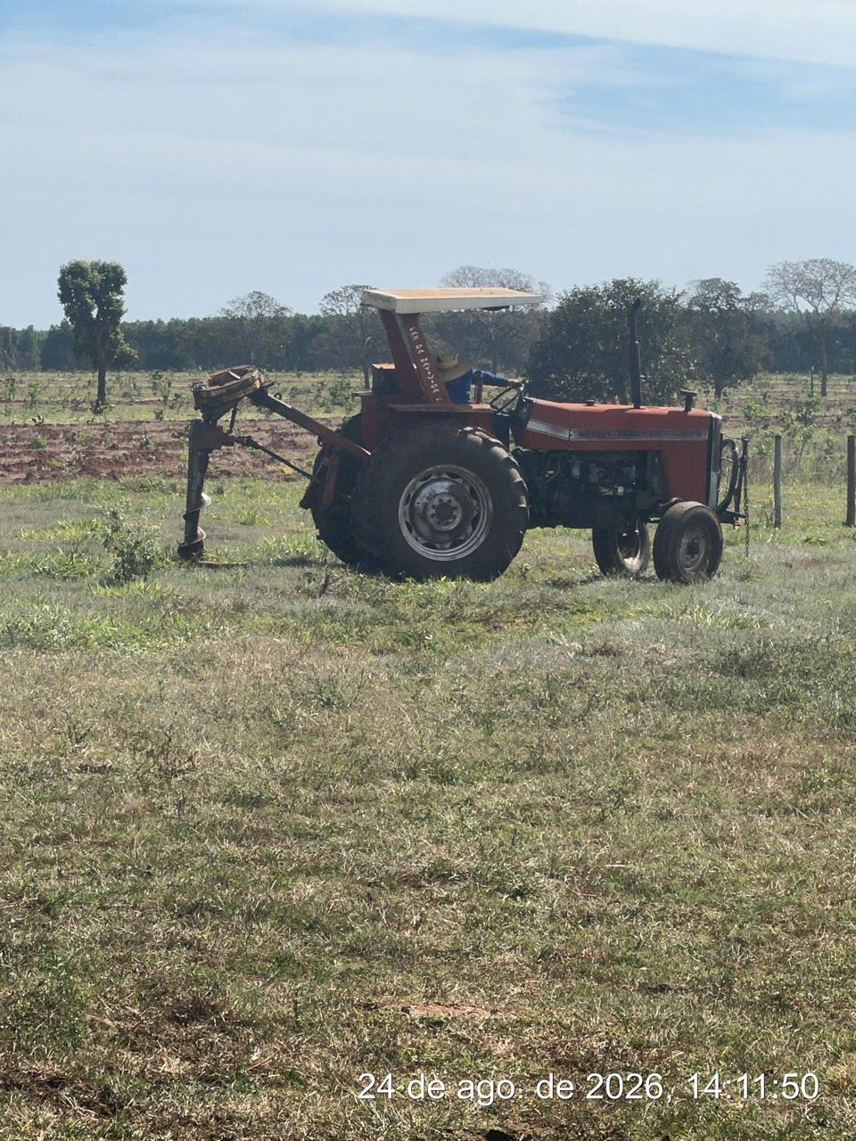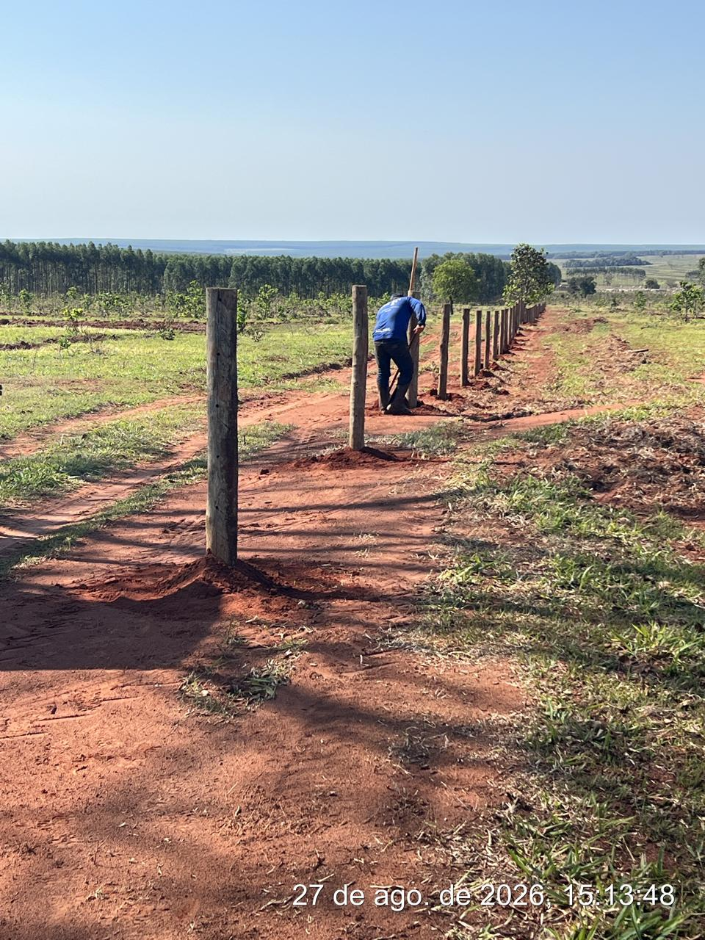

_______________________________
Cássia Francine Zacarim
Técnico de Segurança do
SRTE/MTE 1531/MS

